
中华人民共和国国家标准
ICS: UDC 622.814/.817
C 67
GBXXXXX－201X

粉尘爆炸泄压装置技术要求
Technicalrequirementsof dustexplosion venting devices

（征求意见稿）

201X－XX－XX发布 | 201X－XX－XX实施

中华人民共和国国家质量监督检验检疫总局  中国国家标准化管理委员会 | 发布

目 次
前言 III
1范围 1
2规范性引用文件 1
3术语和定义 1
4一般要求 5
4.1 通则 5
4.2 无火焰爆炸泄压装置 5
4.3 背压支撑装置 6
5常规爆炸泄压装置的型式试验 6
5.1 一般要求 6
5.2 静开启压力试验 6
5.2.1 一般要求 6
5.2.2 压力试验方法 6
5.2.3 机械试验方法 7
5.2.4 温度影响 7
5.2.5 测试数量 7
5.3 爆炸试验 7
5.3.1 一般要求 7
5.3.2 机械完整性 7
5.3.3 泄压效率 8
6无火焰爆炸泄压装置的型式试验 8
6.1 一般要求 8
6.2 试验粉尘的要求 9
6.3 测试容器的容积和标称保护容积 9
6.4 灭火性能 9
6.5 泄压效率 10
6.6 对外部环境的影响 10
6.7 试验报告 10
7使用信息 11
8标识 12
附录 A （资料性附录）典型的爆炸泄压装置 14
A.1 概述 14
A.2 自动复位式爆炸泄压装置 14
A.2.1 配重式泄爆门 14
A.2.2 弹簧式泄爆门 14
A.3 手动复位式爆炸泄压装置 15
A.4 带有不可重用泄压元件的爆炸泄压装置 16
A.4.1 爆破板 16
A.4.2 弹出式泄压板 16
A.4.3 背压支撑装置 17
附录 B （资料性附录）典型的无火焰爆炸泄压装置 19
附录 C （资料性附录）无火焰泄压设计示例 21
C.1 假设工况 21
C.2 泄压设计举例 21
附录 D （资料性附录）有效泄压面积的计算示例 22
附录 E （资料性附录）无火焰泄压的条件 23
E.1 可燃粉尘的性质，燃烧热和火焰温度 23
E.2 灭火元件的堵塞 23
附录 F （资料性附录）安装、维护和保养 26
附录 G （资料性附录）无火焰爆炸泄压对周围区域的压力 27

前 言
本标准除1、2、3 章和7.8外的全部技术内容为强制性。
本标准的附录A、附录B、附录C、附录D、附录E、附录F和附录G为资料性附录。
本标准按照GB/T 1.1-2009给出的规则起草。
本标准使用重新起草法参考欧盟标准EN 14797:2006《爆炸泄压装置》和EN 16009:2011《无火焰爆炸泄压装置》编制，与EN 14797:2006和EN 16009:2011的一致性程度为非等效。
请注意本文件的某些内容可能涉及专利。本文件的发布机构不承担识别这些专利的责任。
本标准由国家安全生产监督管理总局提出。
本标准由全国安全生产标准化技术委员会粉尘防爆分技术委员会归口。
本标准起草单位：东北大学、沈阳因斯福环保安全科技有限公司、沈阳特种设备检测研究院。
本标准主要起草人：钟圣俊、李刚、苗楠、蒋关宇、丁春辉、胡熙玉、刘刚、孙少辰。
本标准为新制定标准。

爆炸泄压装置技术要求

范围
本标准规定了用于常规爆炸泄压装置和无火焰爆炸泄压装置的技术要求。
本标准适用于粉尘爆炸危险场所用爆炸泄压装置。
本标准不适用于有毒性或腐蚀性的粉尘、烟花爆竹、火炸药、含能材料或其它不需要助燃气体能自身发生爆炸的粉尘。
本标准不适用于可能发生粉尘爆轰和热失控反应的设备。

规范性引用文件
下列文件对于本文件的应用是必不可少的。凡是注日期的引用文件，仅注日期的版本适用于本文件。凡是不注日期的引用文件，其最新版本（包括所有的修改单）适用于本文件。
GB 12476.1可燃性粉尘环境用电气设备第1部分：通用要求
GB 15605 粉尘爆炸泄压规范
GB/T 15604 粉尘防爆术语

术语和定义
GB 15605和GB/T 15604界定的以及下列术语和定义适用于本文件。为便于使用，以下重复列出了GB 15605中的某些术语和定义。

围包体enclosure
内部存在空间，围包可燃粉尘的物体，包括房间、建筑物、容器、设备和管道等。
[GB 15605-2018，定义3.1]

爆炸泄压explosion venting
泄压，泄爆
一种控制围包体内爆炸压力的防护方法，通过打开预先设计的泄压口，释放未燃混合物与燃烧产物，防止压力上升超过设计强度以保护围包体。
[GB 15605-2018，定义3.2]

爆炸泄压装置explosion venting device
泄压装置，泄爆装置
采用爆炸泄压方法保护围包体的装置，在正常作业时封闭泄压口，在爆炸时打开泄压口释放爆炸压力。爆炸泄压装置的示例参见附录A。
[GB 15605-2018，定义3.15]

无火焰爆炸泄压flameless explosion venting
无火焰泄压，无火焰泄爆
一种可以防止火焰传播到被保护围包体和泄压装置的外部，并降低爆炸对外部造成危害的爆炸泄压方法。
[GB 15605-2018，定义3.16]

无火焰爆炸泄压装置flameless explosion venting device
无火焰泄压装置，无火焰泄爆装置
带有灭火元件，采用无火焰爆炸泄压方法保护围包体的装置。无火焰爆炸泄压装置的示例参见附录B。
[GB 15605-2018，定义3.17]

可重用爆炸泄压装置explosion venting device with reusable elements
发生爆炸泄压后，无需更换泄压元件，并可通过自动或手动方式复位，可以重复使用的爆炸泄压装置。

不可重用爆炸泄压装置explosion venting device with non-reusable elements
发生爆炸泄压后，需要更换一个或多个泄压元件才能重新使用的爆炸泄压装置。

背压支撑装置back pressure supports
背压托架
用来防止爆炸泄压装置由于出现内外压差而发生意外破坏的支撑架。
3.7.1
开启型背压支撑装置opening back pressure supports
爆炸泄压时，与泄压元件同时开启的背压支撑装置。
3.7.2
非开启型背压支撑装置 non-opening back pressure supports
爆炸泄压时，不开启的背压支撑装置。

保持元件retaining element
爆炸泄压装置上用于确定静开启压力的一个或多个元件。
注：保持元件可以是可重用的或不可重用的。

泄压元件venting element
爆炸泄压装置上，非爆炸条件下封闭泄压口，并在爆炸条件下开启的元件，
注：泄压元件可以包含或不包含保持元件，可以是可重用的或不可重用的。

基准泄压元件 baseline venting element
单位面积重量小于0.5kg·m⁻²且在惯性作用下不阻碍泄压过程的泄压元件。
示例：
爆破板。
[GB 15605-2018，定义3.18]

约束元件 restraining element
爆炸泄压装置上，用于防止形成危险抛射物的一个或多个元件。

灭火元件flame quenching element
无火焰爆炸泄压装置上，用于防止火焰传播到被保护容器外部从而降低爆炸泄压对容器外部造成危害的一个或多个元件。

爆破板rapture panel
爆破膜
一种不能重新关闭泄压口，且不能再次使用的基准泄压元件，它在一定的开启压力下破裂打开泄压口。
[GB 15605-2018，定义3.19]

泄爆门explosion venting door
在给定的开启压力下打开泄压口，且在爆炸泄压后能自动或手动关闭泄压口的一种可重用爆炸泄压装置。
[GB 15605-2018，定义3.20]

受控爆炸压力 reduced explosion overpressure
p_{red}
采取了爆炸控制措施后，受保护围包体内发生爆炸的压力峰值。
注：如果爆炸控制措施为爆炸泄压，受控爆炸压力也称泄爆压力。
[GB 15605-2018，定义3.6]

最大受控爆炸压力 maximum reduced explosion overpressure
p_{red, max}
系统地改变可燃物的浓度所测得的受控爆炸压力p_{red}的最大值。
注：如果爆炸控制措施为爆炸泄压，最大受控爆炸压力也称最大泄爆压力。
[GB 15605-2018，定义3.7]

静开启压力static activation pressure
p_{stat}
按标准的测试方法，通过压力缓慢上升使泄压装置动作的内外压力差。
[GB 15605-2018，定义3.8]

静开启压力允差static activation pressure tolerance range
爆炸泄压装置的最大静开启压力和最小静开启压力与其标称静开启压力的差值。

归一化爆炸压力上升速率normalized rate of explosion overpressure
K_{m}
在规定的测试条件下，在密闭容器中采用特定的可燃物质与空气混合物测得的爆炸压力上升速率(dp/dt)_{m}与测试容器容积的立方根V^{1/3}的乘积，即：
（1）
式中：
(dp/dt)_{m}——爆炸压力上升速率。
注：K_{m}是一个与浓度相关的参数，同一种粉尘，浓度不同，K_{m}可能不同；而K_{St}是一个与浓度无关的参数，是多种反应物浓度下，最大的K_{m}。

几何泄压面积geometric venting area
A_{V}
在考虑流通截面积减小的情况下，包括背压支撑装置、约束装置和爆炸泄压后的残留部件，爆炸泄压时泄压口的最小流通截面积。
[GB 15605-2018，定义3.9]

有效泄压面积effective venting area
A_{E}
对于有惯性的泄压装置，达到同样泄压效果的基准泄压元件的几何泄压面积。
注：“同样泄压效果”用达到同样的最大受控爆炸压力p_{red, max}来衡量。
[GB 15605-2018，定义3.10]

泄压效率venting efficiency
E_{F}
为有效泄压面积与几何泄压面积的比值，表示泄压装置因为存在惯性或灭火元件而降低泄压效果的无量纲数。
示例：
某泄爆门的几何泄压面积为1m²，如果实际测试表明其泄压效果与0.7m²的基准泄压元件的泄压效果一致，则其有效泄压面积为0.7m²，其泄压效率为0.7。
注：基准泄压元件的泄压效率为1。
[GB 15605-2018，定义3.12]

标称保护容积nominal protection volume
V_{max, FV}
根据制造商提供的设计，允许仅被单一无火焰爆炸泄压装置保护的容器的最大容积。

一般要求

通则
4.1.1爆炸泄压装置在所受压力超过其静开启压力时（在其静开启压力允差范围内）应开启。
4.1.2 所有未设计为爆裂的部件不应爆裂。
4.1.3泄压元件应设计为不产生碎片形成的危险抛射物。
4.1.4爆炸泄压装置应通过型式试验。
4.1.5爆炸泄压装置的性能应包括以下参数：
a）静开启压力p_{stat}及其允差；
b）预期用途的爆炸指数K_{St}；
c）最大受控爆炸压力p_{red, max}；
d）泄压效率E_{F}。
4.1.6爆炸泄压装置的设计应适合环境条件和工艺条件，包括防止积雪和积冰，防止物料在泄压装置的内表面积累等。
4.1.7爆炸泄压装置的部件材料应适合其使用场所的化学和物理条件，包括腐蚀环境，高温环境，低温环境，机械振动环境，潮湿环境等。
4.1.8应使用探测装置感知泄压装置的开启，发出报警并与工艺连锁（例如启动停机程序）。该探测装置应符合GB 12476.1的要求。
4.1.9如果爆炸泄压装置的应用环境存在热量散失或结露的情况，则装置的内外表面应设计安装隔热材料。
4.1.10爆炸泄压装置的垫片和密封件应与制造商规定的型号规格一致，且应满足使用场所的化学和物理条件，包括腐蚀环境，高温环境，低温环境，机械振动环境，潮湿环境等。
4.1.11背压支撑装置不应影响爆炸泄压装置正确实现其功能。当使用背压支撑装置时，应考虑其对于泄压面积和泄压效率的影响。
4.1.12 爆炸泄压装置的设计和材料规格应充分考虑潜在点燃源，包括静电、热表面和探测装置。

无火焰爆炸泄压装置
4.2.1无火焰爆炸泄压装置的灭火元件应适合其使用场所的化学和物理条件，包括温度范围，机械强度，粉尘类型，腐蚀环境，机械振动环境，潮湿环境等。
4.2.2 无火焰爆炸泄压装置的应避免因泄漏的工艺粉尘进入灭火元件而导致泄压效率的降低。
4.2.3采用单一无火焰爆炸泄压装置时，被保护的容器容积应不超过无火焰爆炸泄压装置标称保护容积V_{max, FV}（参见附录C）。
4.2.4采用多个无火焰爆炸泄压装置时，如果被保护容器容积是单一无火焰爆炸泄压装置标称保护容积V_{max, FV}的n倍（不足n倍时按n倍计算），则至少应使用n个无火焰爆炸泄压装置（参见附录C）。

背压支撑装置
4.3.1 如果泄压装置本身不足以承受内外压差，则应采用背压支撑装置。
4.3.2 背压支撑装置应对泄压元件提供足够的支持，并安装在正确的一侧。
4.3.3背压支撑装置应与泄压元件永久贴合或设计为泄压装置的一部分。
4.3.4背压支撑装置应不影响泄压装置的开启。
4.3.5泄压元件开启时，开启型背压支撑装置应能同时开启。

常规爆炸泄压装置的型式试验

一般要求
5.1.1型式试验的评估内容应包括：
a）静开启压力p_{stat}；
b）功能和机械完整性；
c）泄压效率。
5.1.2 功能和机械完整性应通过爆炸试验来验证。
5.1.3 只采用基准泄压元件的泄压装置应直接认定其泄压效率为1，否则应通过爆炸试验来确定。
5.1.4所有型式试验都应有文档记录。

静开启压力试验

一般要求
5.2.1.1 根据泄压装置的类型，静开启压力的试验应采用以下方法之一进行：
a）压力试验方法：通过在泄压元件上施加一个持续上升的液压或气压来确定静开启压力的方法；
b）机械试验方法：通过在泄压元件上施加一个持续上升的机械压力来确定静开启压力的方法。
5.2.1.2 泄压装置的约束元件和泄压元件应按制造商的使用说明正确安装在测试容器上。
5.2.1.3静开启压力试验进行之前，爆炸泄压装置的内外压应相等。
5.2.1.4静开启压力应在以下情况下确定：
a）测试介质从测试设备中被释放时；
b）泄压元件从约束元件上脱离时。
5.2.1.5试验过程的压力-时间曲线应有记录。
5.2.1.6对于含有可重用元件的爆炸泄压装置，静开启压力试验应在每次爆炸试验后重新进行，并验证装置的密闭性。
5.2.1.7试验时，应采取合适的安全措施。

压力试验方法
5.2.2.1 压力检测装置与爆炸泄压装置的连接方式应尽可能减少压降。
5.2.2.2升压过程应按如下程序进行：压力应首先在5秒内升至预期最小静开启压力的90%；然后在120秒内，稳定缓慢的升高至试验结束。

机械试验方法
5.2.3.1 机械压力的施加方向应与泄压元件的开启方向一致。
5.2.3.2 机械压力的施力点应根据泄压装置的设计来确定。
5.2.3.3 机械压力的升压速率应不超过10kPa/min。

温度影响
5.2.4.1 静开启压力试验应在（15~30）℃的温度范围内进行。
5.2.4.2 如果爆炸泄压装置使用的环境温度对静开启压力有影响，则试验应在该装置设计的使用温度范围内进行。

测试数量
5.2.5.1 对于不可重用爆炸泄压装置，每一批次的测试数量应根据表1确定。
表1不可重用爆炸泄压装置的测试数量
批次数量 | 测试数量
<10 | 2
10~15 | 3
16~30 | 4
31~100 | 6
101~250 | 4%但不少于8
251~1000 | 3%但不少于10

5.2.5.2 泄压装置生产过程中的质检测试不应计算到静开启压力的测试数量中。
5.2.5.3 对于可重用元件，每个元件均应至少进行三次测试，并验证其密封性是否完好。
5.2.5.4 试验测得的静开启压力值均应在静开启压力允差范围内。

爆炸试验

一般要求
5.3.1.1 制造商应规定泄压装置的标称尺寸，p_{stst}，适用的K_{St}和p_{max}，和p_{red,max}。
5.3.1.2 如果爆炸泄压装置采用了相同的设计，且具有一系列标称尺寸，则应按以下方法选取进行试验的尺寸：
a）最小尺寸和最大尺寸；
b）如果该系列标称尺寸不少于5个，则至少还应选取一个中间尺寸进行试验。
5.3.1.3爆炸泄压装置应直接或通过一个合适的连接器安装在测试容器上，且爆炸泄压装置的泄压面积应不大于测试设备的开口面积。

机械完整性
5.3.2.1 爆炸试验所采用粉尘的K_{m}应不低于装置设计适用的K_{St}。
5.3.2.2 爆炸试验的p_{red}应不低于装置设计适用的p_{red, max}的1.1倍。
5.3.2.3机械完整性应满足：
a）未设计为爆裂或失效的部件应保持其机械完整性；
b）未设计为开启的部件应保持其原始位置；
c）没有危险的抛射物产生。

泄压效率
5.3.3.1 待测泄压装置（包括泄压元件和影响泄压性能的附加元件）的几何尺寸和静开启压力p_{stat}，应与带有基准泄压元件的泄压装置相同。
5.3.3.2 爆炸试验的K_{m}值应包括泄压装置的标称K_{St}和其与5 MPa·m·s⁻¹之间均匀分布的至少3个值。
5.3.3.3泄压效率E_{F}应按式（2）进行计算：
（2）
5.3.3.4有效泄压面积A_{E}的测试和计算步骤如下：
a）在指定的测试条件（测试容器的容积V，爆炸泄压装置的泄压面积A_{V}，静开启压力p_{stat}，长径比L/D）下，测试出基准装置的受控爆炸压力p_{red, baseline}；
b）根据GB15605，计算出基准装置受控爆炸压力对应的p_{m}·K_{m}值；
c）在相同的测试条件下，测试待测装置的受控爆炸压力p_{red, test device}；
d）根据之前计算的p_{m}·K_{m}值和待测装置的受控爆炸压力p_{red, test device}，计算出有效泄压面积A_{E}。
5.3.3.5图1为计算有效泄压面积A_{E}的流程图，附录D为计算示例。
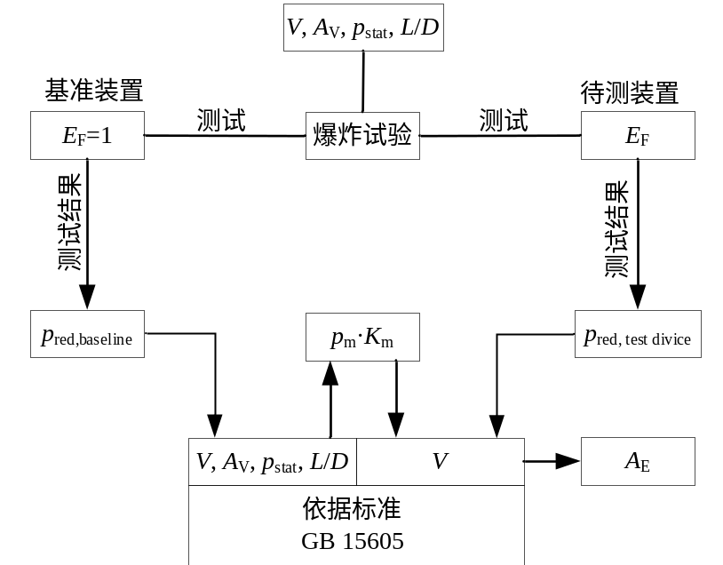
说明：
V——测试容器的容积；
L/D——测试容器的长径比；
p_{red, baseline}——基准装置的受控爆炸压力；
p_{red, test device}——待测装置的受控爆炸压力。
图1 直接比较法计算有效泄压面积

无火焰爆炸泄压装置的型式试验

一般要求
6.1.1制造商应提供以下内容：
a）工艺条件，包括环境温度和环境压力；
b）装置的几何泄压面积；
c）装置的静开启压力p_{stat}；
d）最大被保护容积；
e）标称保护容积V_{max,FV}；
f）最大受控爆炸压力p_{red, max}；
g）适用粉尘的性质；
h）装置的类型和结构（例如材质，外形尺寸）和其它相关的质量控制参数。
6.1.2型式试验应采考察无火焰爆炸泄压装置的以下内容：
a）外部环境的影响；
b）机械完整性；
c）泄压效率；
d）静开启压力p_{stat}；
e）灭火性能；
f）爆炸泄压过程中产生的点火源；
g）感知泄压装置开启的探测装置的安全性
h）容积限制（包括单一装置和多个装置）；
i）遮盖物或隔热装置的影响。
6.1.3 带有泄压元件的无火焰爆炸泄压装置，有关静开启压力p_{stat}的试验应按5.2的规定进行。
6.1.4 无火焰爆炸泄压装置包括部件在内的机械完整性，例如盖子，应符合5.3.2.3的要求。

试验粉尘的要求
6.2.1试验粉尘的粉尘云最低着火温度和最小点火能应不高于对应的标称值，p_{max}和K_{St}应不低于对应的标称值。
6.2.2 试验粉尘的选取应与标称粉尘范围相符。
6.2.3 如果标称粉尘为特定的金属粉尘，则试验应采用该粉尘进行。

测试容器的容积和标称保护容积
6.3.1型式试验所采用测试容器的容积应不小于无火焰爆炸泄压装置的标称保护容积V_{max, FV}。
6.3.2 对于未进行形式试验的中间尺寸，标称保护容积应按式（3）计算：
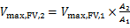（3）
式中：
A₁——已进行试验的装置的泄压面积；
A₂——设计相同，尺寸不同，未进行试验的装置的泄压面积，A₂<A₁；
V_{max, FV, 1}——已进行试验的装置的标称保护容积；
V_{max, FV, 2}——设计相同，尺寸不同，未进行试验的装置的标称保护容积。

灭火性能
6.4.1 所有型式试验都应有视频记录，且每次试验均应从至少2个不同视角进行拍摄。
6.4.2 所有型式试验均不应有火焰喷出。

泄压效率
6.5.1 泄压效率试验应按5.3.3规定的方法进行。
6.5.2由于产生K_{St}的最佳浓度可能无法代表堵塞的最坏情况，所以为测定无火焰泄压装置的最低泄压效率，试验应在p_{red,max}下和一系列浓度下进行，见附录E。
6.5.3所有试验中的受控爆炸压力p_{red}应不小于静开启压力p_{stat}+0.01MPa。

对外部环境的影响
试验应记录以下内容：
a）泄压装置外表面温度（例如使用红外测温仪测试）；
b）试验过程中泄压装置外的气体温度（例如使用热电偶测试）；
c）泄压气流侧方向的冲击波压力；
d）从视频中估测爆炸试验过程中从泄压装置喷射出来的可见云团的大小；
e）距离泄压口轴线方向1m、5m和10m处的压力和温度。
注：人员所处位置不应产生超过7kPa的压力。

试验报告
试验报告应至少包括以下内容：
a）试验粉尘的特性：
1）一般物理性质和化学性质；
2）预处理方法；
3）粒度分布和含水量；
4）爆炸性参数，包括p_{max}，K_{st}；
b）试验条件：
1）装置尺寸简图；
2）测试容器的容积、长径比和表面积；
3）粉尘分散系统；
4）试验粉尘在测试容器中的爆炸性参数；
5）点火延时；
c）无火焰爆炸泄压装置：
1）类型和结构，包括材料、规格和物理尺寸等；
2）静开启压力；
d）试验结果：
1）泄压效率；
2）p_{red, max}；
3）表面温度和外部压力；
4）灭火性能试验结果；
5）对外部环境的影响；
e）其它信息，包括依据标准、部件的非弹性形变、可重用元件在爆炸试验中开启压力的变化。

使用信息
7.1 爆炸泄压装置制造商应提供相应的安装、使用和维护手册。
7.2使用手册应包括以下内容：
a）制造商的名称和地址；
b）认证标识；
c）使用手册适用的装置型号；
d）制造年份；
e）“Ex”防爆标识及防护类型；
f）必要的安全警告和指示。
7.3 使用手册应详细说明以下内容：
a）如何使用正确的组件，包括重用的泄压装置元件；
b）如何正确组装爆炸泄压装置；
c）如何将爆炸泄压装置正确安装在法兰或设备上；
d）正确的使用方法；
e）必要的维护方法（参见附录F）；
f）调整方法；
g）拆卸方法；
h）材料所适用的工艺条件。
7.4如果适用，制造商应提供如下内容：
a）在泄压口前方的危险区域设立的警告标识；
b）明确特殊的使用条件，包括经验表明可能出现的错误用法；
c）培训信息；
d）特殊的工具要求；
e）泄压元件的操作限制；
f）外壳防护等级。
7.5无火焰爆炸泄压装置的使用手册应包括以下内容：
a）适用粉尘的特性：
1）粉尘云最低着火温度和最小点火能量；
2）最大爆炸压力p_{max}和爆炸指数K_{St}；
3）容易导致堵塞的特性，例如：粗颗粒，纤维粉尘，融化特性等；
4）燃烧热或火焰温度；
5）种类，例如金属粉尘；
b）最大受控爆炸压力p_{red, max}；
c）被保护容器的标称保护容积V_{max, FV}；
d）泄压效率E_{F}；
e）最高表面温度；
f）对外部环境的影响，包括温度、压力、粉尘云形态尺寸和安全距离等；
g）安装、天气条件（例如冰雪天气）和泄压方向，例如防止内部工艺粉尘积累或设置防护罩；
h）有关重复使用与可重用元件检查的程序；
i）对关键部件进行定期检查的建议，包括装置的密闭性和灭火元件是否堵塞；
j）人员的安全距离；
k）房间内产生的压力；
l）可燃物质泄漏的可能性。
7.6无火焰爆炸泄压装置应根据7.5 f）的要求明确限制性区域，此区域内不应存在点火源，且禁止人员进入。
7.7 如果在任意一次无火焰爆炸泄压装置的型式试验中有火星喷出，则该无火焰爆炸泄压装置不应在粉尘爆炸危险场所中使用。
7.8 室内的无火焰泄爆产生的压力应与建筑物强度进行对比，压力效应应根据排放气体体积和温度来确定，参见附录G。

标识
8.1 所有不影响装置使用性能，且不受装置的尺寸和形状限制的标识，均应设计为永久可保持，且在装置安装后应清晰可见。
8.2 影响装置使用性能或受装置的尺寸和形状限制的标识，应有文档记录，且在装置上应标有该文档的编号。
8.3爆炸泄压装置的标识应至少包含以下内容：
a）制造商的名称和联系方式；
b）系列型号或型号；
c）标称尺寸；
d）批次；
e）制造年份；
f）泄压元件的单位面积重量；
g）静开启压力及允差或范围，和压力对应的温度；
h）流体方向；
i）防爆标识和设备的组别与类别；
j）装置设计适用的K_{St}，p_{max}和p_{red,max}；
k）依据标准（本标准）；
8.4如果爆炸泄压装置上带有不可重用元件，则该元件的标识应包含以下内容：
a）制造商的名称和地址；
b）系列型号或型号；
c）该元件对应的爆炸泄压装置的制造商及型号代码；
d）批次；
e）制造年份；
f）静开启压力及允差或范围，和压力对应的温度；
g）防爆标识和设备的组别与类别；
h）装置设计适用的K_{St}，p_{max}和p_{red, max}；
i）Ex标识；
j）依据标准（本标准）；
k）对应的爆炸泄压装置编号。
8.5无火焰爆炸泄压装置的标识应至少包含以下内容：
a）制造商的名称和联系方式；
b）制造年份；
c）系列代号或型号；
d）序列号；
e）等级信息（包括法兰等级和静开启压力）；
f）非集成式的爆炸泄压装置的类型。

附录 A
（资料性附录）
典型的爆炸泄压装置

概述
A.1.1带有可重用元件的爆炸泄压装置分为自动复位式泄压装置和手动复位式泄压装置。
A.1.2 带有不可重用元件的爆炸泄压装置分为自动复位式泄压装置和手动复位式泄压装置。

自动复位式爆炸泄压装置

配重式泄爆门
A.2.1.1配重式泄爆门通过铰链固定，泄压后通过重力作用自动复位。
A.2.1.2 泄爆门可由一个或多个约束元件固定，并与其支撑的框架在正常运行情况下密闭。
A.2.1.4 约束元件的损坏和形变会严重影响到泄爆门与框架的密封，所以部分约束元件应设计为可更换的。
A.2.1.5配重式泄爆门的安装方向对于自身正确动作至关重要。

弹簧式泄爆门
A.2.2.1 弹簧式泄爆门是通过弹簧的作用，泄压时可完全打开，泄压后可自动关闭的爆炸泄压装置（详见图A.1）。
A.2.2.2当内部压力未达到开启压力时，弹簧式泄爆门的弹簧组应能保证泄爆门的密封性。

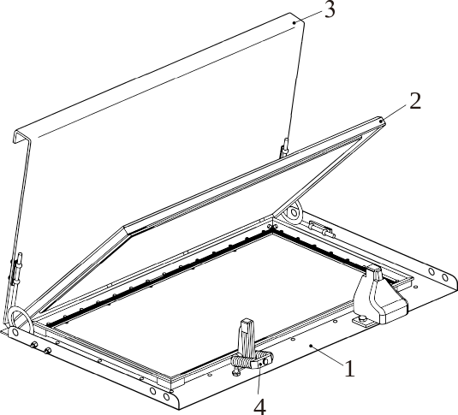
说明：
1——支撑框架；
2——泄压元件；
3——挡板；
4——约束元件。
图A.1 弹簧式泄爆门示例

手动复位式爆炸泄压装置
A.3.1屈曲杆式爆炸泄压装置主要由框架、泄压元件和屈曲杆组成（见图A.2）。
A.3.1 框架用来支撑和约束泄压元件和屈曲杆，保证泄压元件的密闭性和屈曲杆的行程。
A.3.1 屈曲杆的屈服强度与泄压面积和开启压力有关，且为不可重用元件，泄压后需更换屈曲杆并重新安装泄压元件。
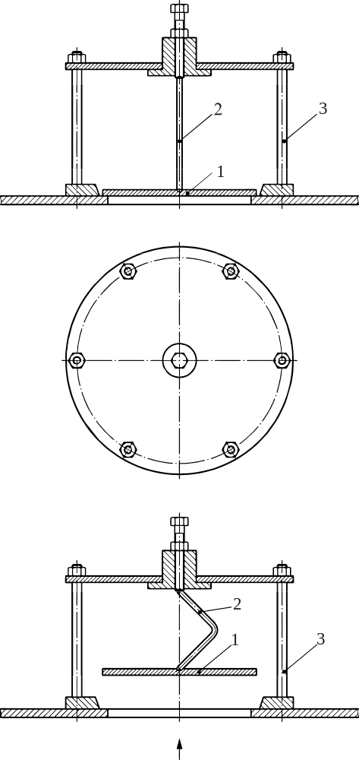
说明：
1——泄压元件；
2——约束元件（屈曲杆）；
3——框架。
图A.2 屈曲杆式爆炸泄压装置示例

带有不可重用泄压元件的爆炸泄压装置

爆破板
A.4.1.1泄压元件为单层或局部多层，可直接或通过固定支架与容器密封，形状通常为平板或拱形（内拱或外拱）（见图A.3）。
A.4.1.2容器内压力达到开启压力时，泄压元件应沿开启线全部打开。
A.4.1.3 泄压元件为不可重用元件，一旦开启，必须更换。
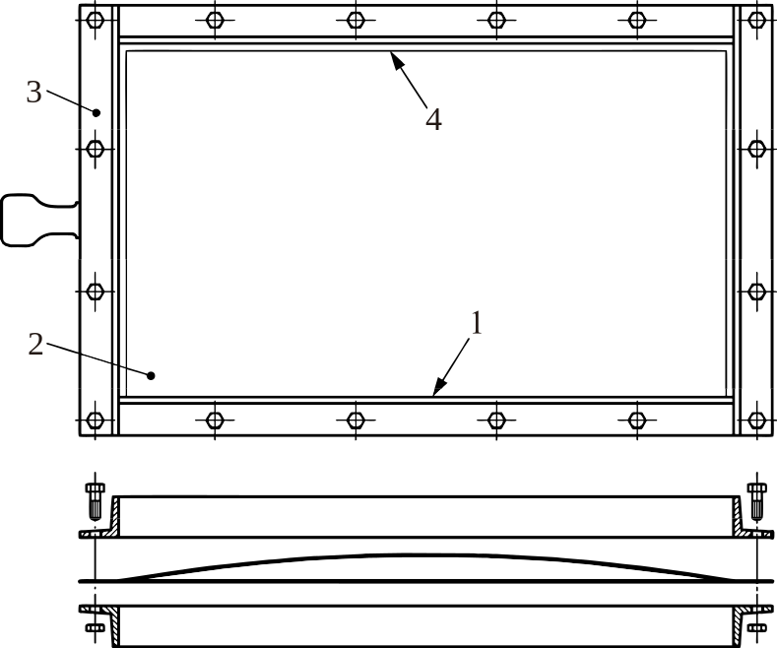
说明：
1——固定线；
2——泄压元件；
3——固定支架
4——开启线。
图A.3 爆破板示例

弹出式泄压板
A.4.2.1 弹出式泄压板的边缘通过塑料或橡胶圈密封，或通过刚性金属支架固定密封（详见图A.4）。
A.4.2.2 泄压板的开启压力由密封圈和支架的性能决定。
A.4.2.3泄压板通常有约束系统与框架相连，泄压后可重复使用。

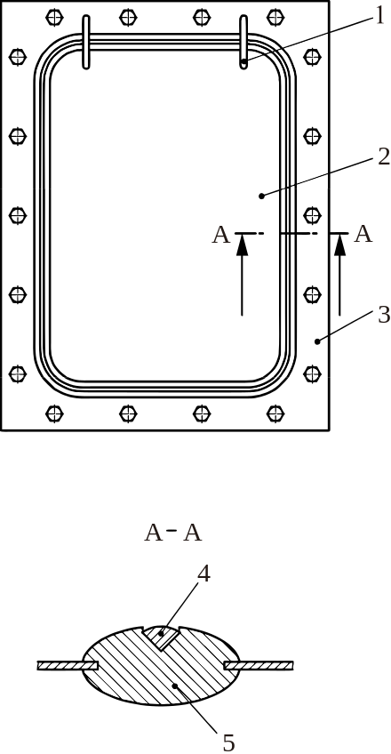
说明：
1——约束元件；
2——泄压元件；
3——固定框架；
4——夹紧装置；
5——塑料或橡胶密封圈。
图A.4 弹出式泄压板示例

背压支撑装置
背压支撑装置示例见图A.5。
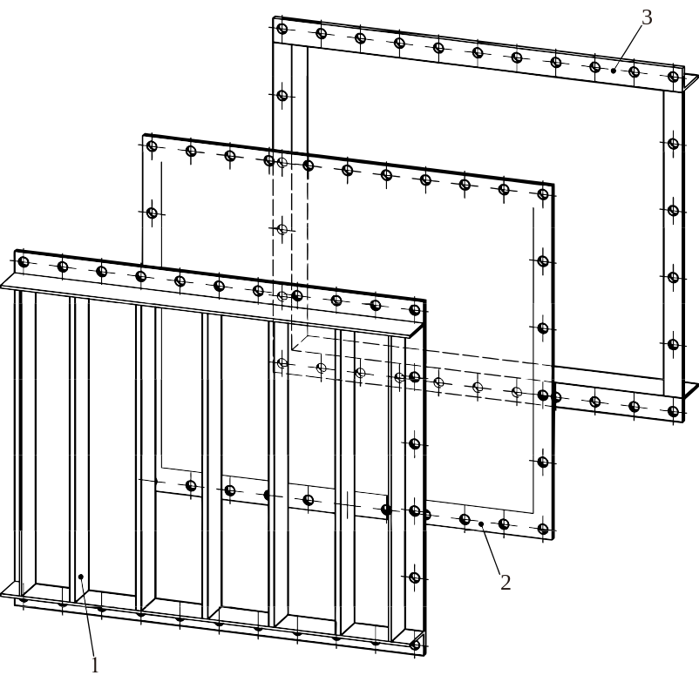
说明：
1——背压支撑装置；
2——泄压元件；
3——固定框架。
图A.5 背压支撑装置示例

附录 B
（资料性附录）
典型的无火焰爆炸泄压装置
B.1 无火焰爆炸泄压装置由泄压元件和灭火元件组成，防止泄压后的火焰喷射到装置外部，用于需要进行无火焰泄压的场所。灭火元件通常为多孔或多层结构，具有较大表面积，不仅能通过吸热降低火焰温度，还可以捕获粉尘，从而达到灭火的效果。
B.2波纹型灭火元件由一个双层金属带子盘绕而成。内层褶皱带的波纹结构与外层平滑带形成许多细小的三角形空间。
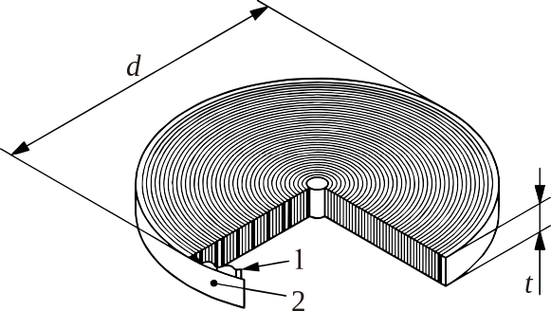
说明：
1——褶皱层；
2——平滑层；
d——元件直径；
t——元件厚度（带子宽度）。
图B.1 波纹型灭火元件
B.3 平行板型灭火元件由一系列金属盘或金属环向按照一定的间距垂直于泄压方向排列而成。
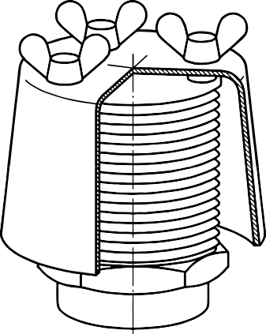
图B.2 平行板型灭火元件
B.4 丝网型灭火元件由多层筛网构成。
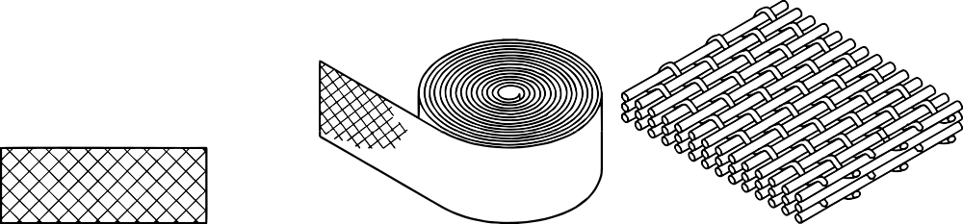
a）“胶卷”式丝网灭火元件b）“纱布”包
图B.3 丝网型灭火元件
B.5 蜂窝陶瓷型灭火元件使用陶瓷球充填在不锈钢网格之间，或使用多层多孔陶瓷板。
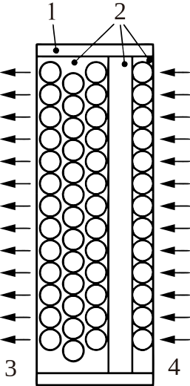
说明：
1——外壳；
2——间隙；
3——火焰前端；
4——被保护一侧。
图B.4 蜂窝陶瓷型灭火元件

附录 C
（资料性附录）
无火焰泄压设计示例

假设工况
封闭建筑内存有一台容积为20m³，设计强度为0.05MPa的容器，用于处理麦芽粉。麦芽粉的爆炸指数K_{St}为10.6MPa·m/s，最大爆炸压力p_{max}为0.83MPa，容器的长径比L/D为1。

泄压设计举例
C.2.1 由于容器位于封闭建筑内，所以容器应采用无火焰泄压方式。
C.2.2 根据GB 15605的要求，当最大受控爆炸压力为0.05MPa时，有效泄压面积应为0.41m²。
C.2.3 以泄压效率为75%的无火焰爆炸泄压装置为例，总泄压面积应为0.55 m²。
C.2.4 假设存在适用于该种粉尘的无火焰爆炸泄压装置，其泄压面积不小于0.55m²，且型式试验所采用的测试容器容积不小于20m³，则只需一台装置即可保护该容器。
C.2.5 如果采用的无火焰爆炸泄压装置的泄压面积为0.36 m²，且型式试验所采用的测试容器容积为12m³，则需两台装置才可保护该容器。

附录 D
（资料性附录）
有效泄压面积的计算示例
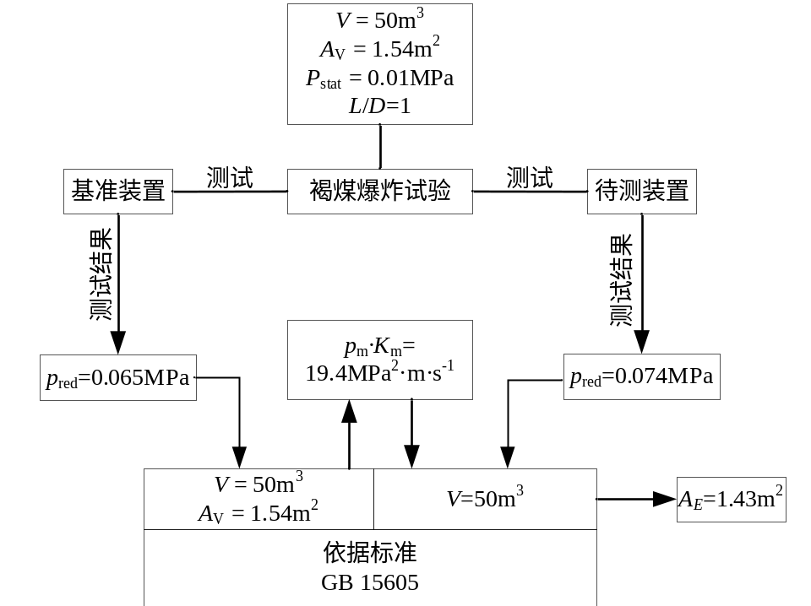
图D有效泄压面积的计算示例

附录E
（资料性附录）
无火焰泄压的条件

可燃粉尘的性质，燃烧热和火焰温度
E.1.1 工业中大多数常见可燃物质包括：
——天然有机物（粮食，亚麻，糖等）；
——合成有机材料（塑料、颜料、农药等）；
——煤和碳；
——金属（铝，镁，锌，铁等）。
E.1.2无火焰泄压的本质上冷却燃烧火焰。
E.1.3由于物质的燃烧热决定了燃烧过程中释放的总热量，所以物质的燃烧热是关系到无火焰泄压应用是否成功一个重要的参数（见表E.1）。
表E.1各种物质消耗每mol氧气的燃烧热
物质 | 氧化产物 | 燃烧热  kJ/mol O₂
铝 | Al₂O₃ | 1100
淀粉 | CO₂和H₂O | 470
碳 | CO₂ | 400
煤 | CO₂和H₂O | 400

E.1.4表E.1中可以看出，铝（金属粉尘）消耗每mol氧气的燃烧热是一般有机物（例如淀粉）和煤炭的两倍。这与火焰温度的规律一致，即金属的火焰温度远高于一般有机物和煤炭的火焰温度。
E.1.5 如果燃烧热太高，则装置冷却的热量可能不足以保证火焰熄灭。
E.1.6 过高的火焰温度也可能烧毁灭火元件。
E.1.7 在无火焰泄压过程中，固态的燃烧产物可能会释放到灭火元件中，导致灭火元件堵塞，从而降低泄压效率；当粉尘在灭火元件内部燃烧时，局部过热可能造成元件的永久性损坏，导致无火焰泄压失败。当高温粉尘未被灭火元件捕获时，也可能在装置外部发生爆炸。这两种现象常发生于金属粉尘爆炸和本标准第6章进行型式试验。

灭火元件的堵塞
E.2.1如果粉尘在灭火元件内停留过久，则无火焰泄压装置的效率可能下降。
E.2.2 泄压效率E_{F}可能受被保护容器容积的影响，见图C.1。
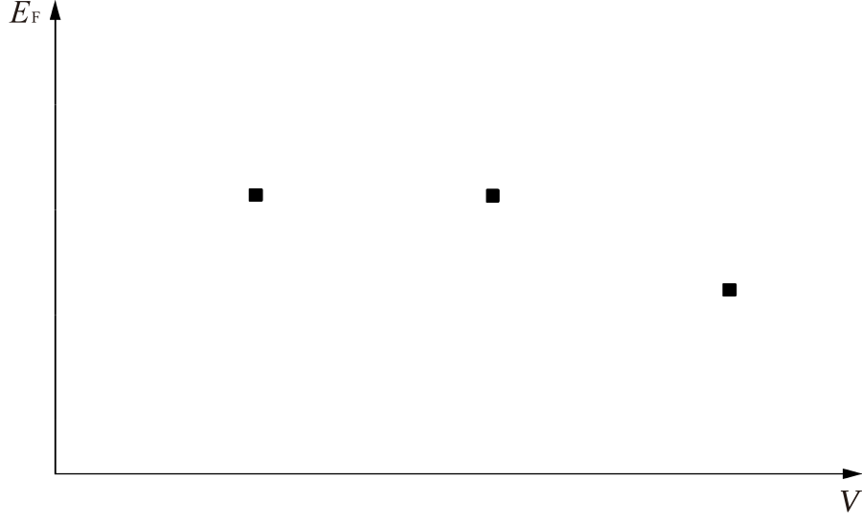
说明：
V——被保护容器的容积；
E_{F}——无火焰爆炸泄压装置的泄压效率；
图E.1 泄压效率E_{F}与被保护容器容积的关系
E.2.3由于产生K_{St}的最佳浓度可能无法代表堵塞的最坏情况，所以为测定无火焰泄压装置的最低泄压效率，试验应在p_{red,max}下和一系列浓度下进行。
E.2.4 图C.2说明了无火焰泄压效率的最低值可能出现在高于(dp/dt)_{max}和K_{St}时的浓度。这意味着无火焰爆炸泄压p_{red,max}的浓度，可能高于常规爆炸泄压的情况。因此，根据本标准6.4的要求，确定无火焰泄压装置的泄压效率，应采用不同浓度下进行测试产生的p_{red,max}值（图C.3中的p_{red,V}和p_{red,FV}）。
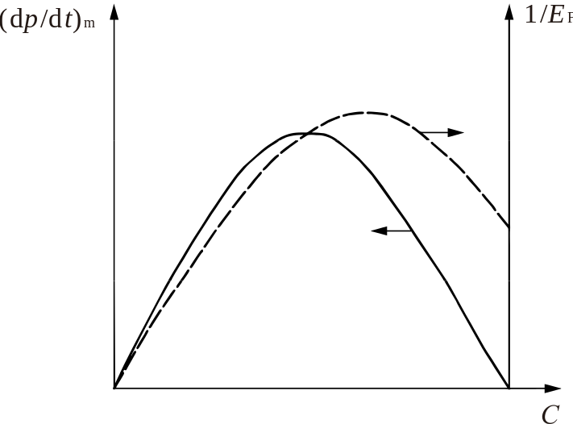
说明：
C——粉尘浓度；
(dp/dt)_{m}——爆炸压力上升速率；
1/E_{F}——泄压效率的倒数；
图E.2 无火焰爆炸泄压装置的泄压效率与K_{St}的关系
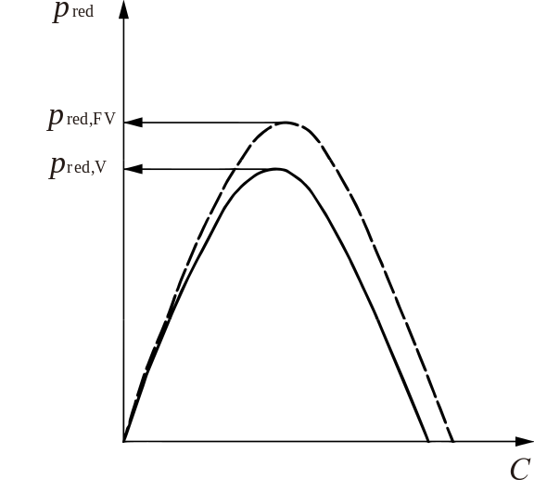
说明：
C——粉尘浓度；
p_{red,V}——采用常规爆炸泄压装置的最大受控爆炸压力；
p_{red,FV}——采用无火焰爆炸泄压装置的最大受控爆炸压力。
图E.3 常规爆炸泄压装置和无火焰爆炸泄压装置的最大受控爆炸压力与粉尘浓度的关系
E2.5 当无火焰爆炸泄压装置在较低熔点的粉尘中应用时，例如树脂，融化的粉尘可能在灭火元件内冷却堵塞；极端时，可能彻底堵死灭火元件，例如塑料、树脂和一些煤炭；尤其是具有类似爆炸性（K_{St}，p_{max}）和不同的粒度分布（较多大颗粒）及化学成分（较多焦油堵塞了灭火元件）的两种不同类型的煤粉。
E2.6 大量的试验表明泄压效率E_{F}可能急剧下降到25%。
E2.7 当粉尘为纤维状或大颗粒时，也会有类似的堵塞影响，例如絮状物，混有细木材粉尘的刨花或中密度纤维板（MDF）等纤维粉尘。

附录F
（资料性附录）
安装、维护和保养
F.1 所有零部件均应按制造商的指示进行组装。
F.2 所有可重用元件均应在检查和清理后，由具有制造商指定资质的人员安装。
F.3 爆炸泄压装置应由主管人员每年至少进行一次检查和保养，根据工艺和/或环境条件可进行多次检查。
F.5每次检查和保养均应包括：更换使用寿命到期的元件，新元件与装置的重新校准、平衡及功能性试验。
F.4每次检查、维护和保养期间的所有工作均应记录在案并永久保存，该记录应由用户或用户指定的操作人员负责编写。

附录G
（资料性附录）
无火焰爆炸泄压对周围区域的压力
G.1进行无火焰爆炸泄压时，泄压口周围区域内会产生压力和能量辐射，会对含有被保护设备的建筑物产生影响，所以室内无火焰泄压预期产生的压力应与建筑物的强度比较。此压力应基于排出的气体体积和温度确定。
G.2 如果一个房间内含有一台通过无火焰爆炸泄压装置保护的设备，则防止该房间受到损坏的最小体积应按下式计算：
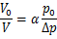
式中：
p₀——环境压力；
Δp——房间/建筑物内升高的最大压力；
α——扩大常数，通过过气体在被保护设备外部的体积和温度的经验推导得出；
V₀——房间/建筑物的容积；
V——被保护设备的容积。
G.3 考虑到工业建筑的强度标准一般为0.1Mpa，所以当房间或建筑小于泄压体积300倍或按以上方法试验/计算得到的倍数时，应考虑提高周围区域（建筑/房间）的强度或采用泄压。

